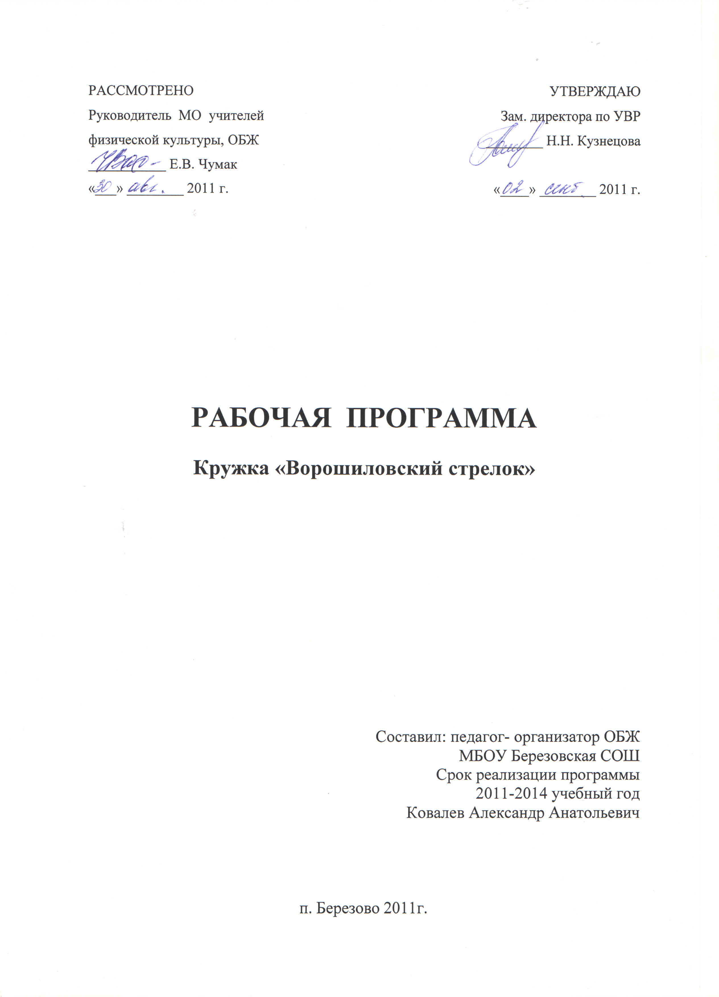

- Пояснительная записка.

Необходимость разработки и внедрения курса стрелковой подготовки в системе дополнительного образования детей обусловлено тем, что в программе курса Основы безопасности жизнедеятельности не достаточно времени уделяется этим темам, но в то же самое время в программу ежегодно проводимых соревнований допризывной молодёжи п. Березово и программу учебных военных сборов входит стрельба из пневматической винтовки. Поэтому данная программа используется для подготовки стрелков-спортсменов по стрельбе из пневматической винтовки. Программа предназначена для учащихся 5-11 классов. Возрастной диапазон 10 – 16 лет. Программа позволяет развить у воспитанников такие качества, как ловкость, выносливость, терпеливость, аккуратность, комуникативность, самостоятельность. Привлекает воспитанников эта программа тем, что у них имеется реальная возможность в изучении современного стрелкового оружия и научиться метко стрелять, что крайне важно для будущих защитников Отечества.
Привлечение учащихся к военно-прикладным видам спорта позволяет отвлечь детей от безнадзорности и вредных привычек, тем самым снизить уровень детской наркомании и преступности.
ЦЕЛЬ: удовлетворение постоянно возникающего стремления юношей допризывного возраста к овладению военными знаниями и занятию военно-прикладными видами спорта.
ЗАДАЧИ: 1. Обучающая.
Обучить детей основам теории стрельбы; материальной части современного стрелкового и спортивного оружия; истории создания и развития стрелкового оружия России; мерам безопасности при обращении с оружием и боеприпасами во время учебных стрельб и соревнований; основам судейства соревнований по стрельбе. Научить воспитанников разбираться в современном стрелковом и спортивном оружии; разбирать и собирать автомат Калашникова, а также осуществлять его чистку, смазку, подготовку к бою и постановку на хранение; устранять возможные неисправности и задержки при стрельбе; метко стрелять по мишеням из пневматической винтовки на различные расстояния и из различных положений; корректировать стрельбу и вносить поправки; настраивать прицел; обслуживать и ремонтировать пневматическую винтовку; определять расстояние до цели глазомерно и по угловым величинам; готовить ручную осколочную гранату к броску; метать ручные осколочные гранаты по горизонтальным целям из различных положений и из укрытий.

2. Воспитательная.
Воспитывать любовь к военно-прикладным видам спорта; уважение к Вооружённым Силам России и их истории; уважение к Российскому оружию и его
истории. Сформировать у воспитанников целеустремлённость, терпеливость, настойчивость, самоотверженность, коллективизм и комуникативность. Формировать навыки меткой стрельбы из пневматической винтовки на различные расстояния из различных положений.
3. Развивающая.
Развивать у воспитанников внимание, усидчивость, глазомер, память, внимательность.
ОРГАНИЗАЦИОННО-ПЕДАГОГИЧЕСКИЕ ОСНОВЫ ОБУЧЕНИЯ
1) Программа разработана на возрастную группу 10-16 лет.
2) Занятия проводятся 3 раза в неделю по 3 часа
Количество детей в группах: 15 человек
3). Приём детей по желанию.
4). Учебный год с 1 сентября по 25 мая.
5). В процессе 1-го года обучения обучить основным правилам стрельбы, материальной части стрелкового оружия, научить метко и кучно стрелять, корректировать стрельбу.
6). В процессе 2-го и 3-го года обучения усовершенствовать и дополнить
полученные знания;
7). Оборудование для проведения занятий: стрелковый тир, пулеулавливатели, прицельный станок.
8). В процессе обучения в объединении «Ворошиловский стрелок» необходимо иметь в наличии: пневматические винтовки, пульки для пневматических винтовок, мишени, макеты автомата и ручных осколочных гранат.

Оценка результатов обучения детей.

В целях оценки и контроля результатов обучения в течение учебного года проводятся:
- проверка выполнения нормативов по ОФП для допризывной молодёжи;
- проверка выполнения нормативов по стрельбе из пневматической винтовки;
- контрольные занятия по проверке усвоения теоретических знаний по темам курса;
- соревнования на личное первенство среди воспитанников кружка;
- общешкольные соревнования по стрельбе из пневматического оружия;
- участие в поселковых соревнованиях по стрельбе;
- анализ и обсуждение проводимых мероприятий с учащимися их родителями.

II. Календарно-тематическое планирование.
Перечень разделов, тем | Кол-во часов | Вид занятий
Тема №1. Вводное занятие  1. Ознакомление с годовой программой и расписанием занятий. История и виды российского стрелкового оружия.  Тема №2. Меры безопасности при стрельбе  1. Техника безопасности при обращении с оружием и боеприпасами. Техника безопасности при заряжании, наводке и выстреле.  Тема №3. Теоретические основы стрельбы  1. Явление выстрела. Образование траектории. Прямой выстрел.  2. Начальная скорость пули. Отдача оружия. Пробивное и убойное действие пули.  3. Прикрытое, поражаемое и мёртвое пространство. Способы определения расстояния до цели.  4. Элементы наводки. Выбор цели и точки прицеливания при стрельбе по неподвижным целям.  Тема №4. Материальная часть оружия  1. Назначение, общее устройство, принцип действия и технические характеристики пневматической винтовки ИЖ-38.  2. Техническое обслуживание, ремонт, чистка и смазка винтовки ИЖ-38.  3. Хранение винтовки. Замена основных частей и механизмов винтовки.  4. Назначение, общее устройство, принцип действия и технические характеристики пневматической винтовки МР-521.  5. Техобслуживание, ремонт, чистка и смазка. Хранение винтовки МР-512.  6. Замена основных частей и механизмов винтовки МР-512.  7. Настройка пневматических винтовок. Выверка открытого прицела.  Тема №5. Изготовка к стрельбе из пневматических винтовок.  1. Заряжание винтовки. Изучение докладов о получении боеприпасов, готовности к стрельбе и о завершении стрельбы.  2-11. Заряжание, изготовка к стрельбе из положения сидя за столом с опорой на локоть. Доклады о получении боеприпасов. Прицеливание. Производство выстрела. Доклад о завершении стрельбы.  12-21. Заряжание, изготовка, прицеливание, производство выстрела из положения стоя без опоры. Доклады.  22-26. Изготовка к стрельбе из положения с колена и лёжа с опорой и без опоры. Прицеливание. Производство выстрела. Доклады.  Тема №6 Совершенствование техники и навыков стрельбы из пневматической винтовки.  1-10 Тренировка в стрельбе по мишени «П» на расстояние 5 метров из положения сидя за столом с опорой на локоть.  Совершенствование техники и навыков стрельбы. Тренировка в стрельбе из  положения стоя с опорой и без опоры.  11-20. Тренировка в стрельбе из пневматической винтовки по мишени «П» на расстояние 5 метров из положения стоя и с колена с опорой и без опоры. Дальнейшее совершенствование техники и навыков стрельбы  из этих положений. Стрельба лёжа с опорой на локоть.  21-26. Тренировка в стрельбе из пневматической винтовки по мишени «П» на расстояние 5 и 10 метров из положения лёжа с  опорой и без опоры. Подготовка к соревнованиям по стрельбе из пневматической  винтовки.  Тема №7 Участие в соревнованиях по стрельбе из пневматической винтовки на  личное и командное первенство.  1. Участие в соревнованиях на личное первенство среди воспитанников кружка.  2. Участие в общешкольных соревнованиях по стрельбе из пневматической винтовки. Анализ соревнований.  3. Участие в городских соревнованиях по стрельбе из пневматической винтовки на личное и командное первенство. Анализ  соревнований.  Всего часов: | 1  1  1  1  4  1  1  1  1  14  2  2  2  2  2  2  2  52  2  20  20  10  52  20  20  12  6  2  2  2  136 | Лекция с демонстрацией мультимедиа слайдов  Лекция  Лекция с демонстрацией слайдов и плакатов  Лекция с демонстрацией слайдов и винтовки ИЖ-38  Практ. занятие №1  Практ. занятие №2  Лекция с демонстрацией слайдов и винтовки МР-512  Практ. занятие №3  Практ. занятие №4  Практ. занятие №5  Практ. занятие №6  Практ. занятия № 7-16  Практ. занятия №17-26  Практ. занятия №27-31  Практ. занятия №31-40  Практ. занятия №41-50  Практ. занятия №51-56  Практ. занятие №56.  Практ. занятие №57.  Практ. занятие №58.

III. Содержание программы.
Тема №1. Вводное занятие (2 часа).
Занятие № 1. Ознакомление с годовой программой и расписанием занятий. История и виды российского стрелкового оружия.
Тема №2. Меры безопасности при стрельбе (2 часа).
Занятие №1. Техника безопасности при обращении с оружием и боеприпасами. Техника безопасности при заряжании, наводке и выстреле.
Тема №3. Теоретические основы стрельбы (8часов).
Занятие №1. Явление выстрела. Образование траектории. Прямой выстрел. Занятие №2. Начальная скорость пули. Отдача оружия. Пробивное и убойное действие пули.
Занятие №3. Прикрытое, поражаемое и мёртвое пространство. Способы определения расстояния до цели.
Занятие №4. Элементы наводки. Выбор цели и точки прицеливания при стрельбе по неподвижным целям.
Тема №4. Материальная часть оружия (22 часа).
Занятие №1. Назначение, общее устройство, принцип действия и технические характеристики пневматической винтовки ИЖ-38.
Занятие №2-3 (практическое). Техническое обслуживание, ремонт, чистка и смазка винтовки ИЖ-38. Хранение винтовки. Замена основных частей и механизмов винтовки.
Занятие №4. Назначение, общее устройство, принцип действия и технические характеристики пневматической винтовки МР-521.
Занятие №5-6 (практическое). Техобслуживание, ремонт, чистка и смазка. Хранение винтовки МР-512. Замена основных частей и механизмов винтовки.
Занятие №7-8 (практическое). Настройка пневматических винтовок. Выверка открытого прицела. Установка и выверка оптического прицела на винтовке МР-512. пристрелка пневматических винтовок.
Тема №5. Изготовка к стрельбе из пневматических винтовок (52 часа).
Занятие № 1 (практическое). Заряжание винтовки. Изучение докладов о
получении боеприпасов, готовности к стрельбе и о завершении стрельбы.
Занятие №2-11 (практическое). Заряжание, изготовка к стрельбе из положения сидя за столом с опорой на локоть. Доклады о получении боеприпасов. Прицеливание. Производство выстрела. Доклад о завершении стрельбы.
Занятие №12-21 (практическое). Заряжание, изготовка, прицеливание, производство выстрела из положения стоя без опоры. Доклады.
Занятие №22-26 (практическое). Изготовка к стрельбе из положения с колена и лёжа с опорой и без опоры. Прицеливание. Производство выстрела. Доклады.
Тема №6 Совершенствование техники и навыков стрельбы из пневматической винтовки (52 часа).
Занятие №1-10 (практическое). Тренировка в стрельбе по мишени «П» на расстояние 5 метров из положения сидя за столом с опорой на локоть.
Совершенствование техники и навыков стрельбы. Тренировка в стрельбе из положения стоя с опорой и без опоры.
Занятие №11-20 (практическое). Тренировка в стрельбе из пневматической винтовки по мишени «П» на расстояние 5 метров из положения стоя и с колена с опорой и без опоры. Дальнейшее совершенствование техники и навыков стрельбы из этих положений. Стрельба лёжа с опорой на локоть.
Занятие №21-26 (практическое). Тренировка в стрельбе из пневматической винтовки по мишени «П» на расстояние 5 и 10 метров из положения лёжа с опорой и без опоры. Подготовка к соревнованиям по стрельбе из пневматической винтовки.
Тема №7 Участие в соревнованиях по стрельбе из пневматической винтовки на личное и командное первенство (6 часов).
Занятие №1 (практическое). Участие в соревнованиях на личное первенство среди воспитанников кружка.
Занятие №2 (практическое). Участие в общешкольных соревнованиях по стрельбе из пневматической винтовки. Анализ соревнований.
Занятие №3 (практическое). Участие в поселковых соревнованиях по стрельбе из пневматической винтовки на личное и командное первенство. Анализ соревнований.

IV. Этапы педагогического контроля по усвоению программы.

№ |  | Сроки | Какие знания, умения и | Формы
п/п | Этапы | контроля | навыки формируются | контроля
1. | Декабрь | После новой | Знание материальной части | Зачётный
 |  | темы | пневматического оружия и | урок
 |  |  | умение его обслуживания и
 |  |  | настройки
2. | Февраль | После | Знания правил стрельбы, | Зачётный
 |  | приобретения | докладов стрелка и команд | урок по
 |  | навыков | старшего. Умения | проверке
 |  | стрельбы по | изготавливаться, заряжать, | полученных
 |  | мишеням и | прицеливаться, докладывать о | знаний и
 |  | изучения | готовности к стрельбе, | умений
 |  | правил | - производить выстрел и
 |  | стрельбы | докладывать о завершении
 |  |  | стрельбы
3. | Март | После | Умение корректировать и | Соревнования
 |  | приобретения | самокорректировать стрельбу | на личное и
 |  | навыков |  | командное
 |  | меткой |  | первенство
 |  | стрельбы |  | (школьные)
4. | Апрель | После | Знание правил соревнований и | Соревнования
 |  | ознакомления | умения участвовать в них | по стрельбе
 | - | с правилами
 |  | соревнований
5. | Май | После | Знания, полученные за год | Выполнение
 |  | окончания | обучения | нормативов
 |  | курса |  | по стрельбе

V. Организационно-методическое обеспечение программы.
Методическая работа:
- для организации методической работы необходимо разработать план занятий по темам;
- подготовить дидактический материал к новому учебному году; к новому учебному году и в его течение разрабатывать и оформлять методические и наглядные пособия;
- использовать методические разработки прошлых лет и совершенствовать их в процессе практического применения;
- разнообразить методы проведения занятий, а также использовать теоретические и практические рекомендации методистов и педагогов, применяя для этого журналы «Военные знания», «Основы безопасности жизни» и сеть Интернет; помогать в проведении школьных и районных соревнований.

VI. Используемая и рекомендуемая литература.

- Программы для внешкольных учреждений и общеобразовательных
школ. Оборонно-спортивные кружки. М.: Просвещение, 1987
- Аверин А.И., Выдрин И.Ф. Начальная военная подготовка. М.:
Просвещение, 1984.
- Литвинов Е.Н., Смирнов А.Т. Основы безопасности
жизнедеятельности 10 кл. М: АСТ, 1996.
- Стрелковый спорт. Правила соревнований. М., 1977.
- Юрьев А. Спортивная стрельба. М., 1967.

